|  |  |  |
| --- | --- | --- |
|  |  |  |
|  | FICHA N.° **4 |** Banda desenhada |  |

1. 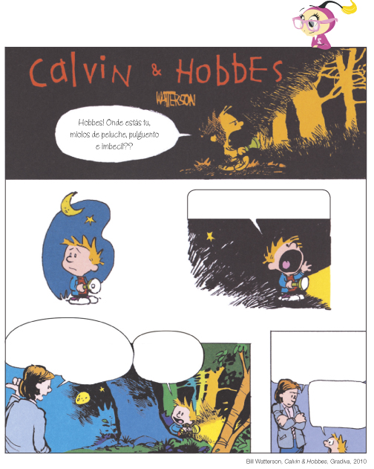Observa a banda desenhada seguinte. Lê as frases e coloca as falas nos balões adequados.

• Não posso deixar o Hobbes passar a noite sozinho no bosque!

• Pensava que ele ia voltar. Não julguei que se perdesse!

• Bem, devias ter pensado nisso antes de escurecer. Talvez te sirva de lição, hmm?

• Volta para dentro, Calvin. É muito tarde para andares à procura do teu tigre de peluche.

• … não era bem isso que eu queria dizer.

1. 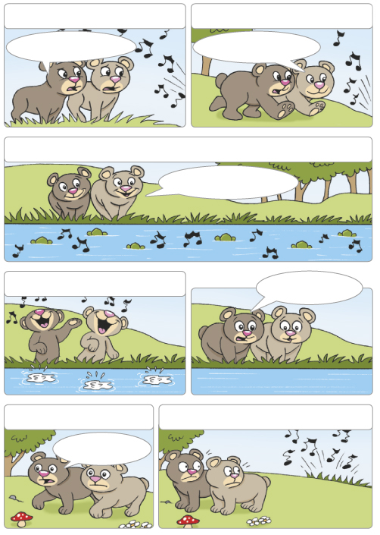Observa a banda desenhada seguinte. Completa-a com as legendas e as falas que consideres adequadas ao que se está a passar em cada imagem.

|  |  |  |
| --- | --- | --- |
|  |  |  |
|  | Banda desenhada |  |